PEDIDO DE PROVIDÊNCIAS Nº 3930/2023
Conserto e manutenção da academia ao ar livre na praça da Avenida Alcântara, na esquina com a Rua Sevilha, no Bairro Canudos.
Solicita-se, após os trâmites regimentais, que seja enviada cópia da presente proposição ao Poder Executivo, para que realize a seguinte providência:

Conserto e manutenção da academia ao ar livre na praça da Avenida Alcântara, na esquina com a Rua Sevilha, no Bairro Canudos.

Novo Hamburgo, 28 de setembro de 2023.

Vereadora Lourdes Valim
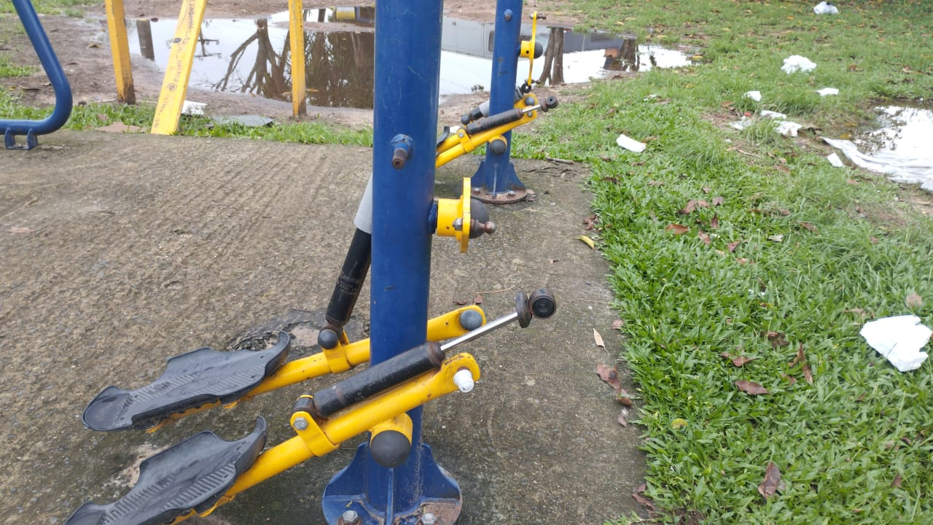

Obs.: Redação conforme original da autora.
/JC

